**WEB TECHNOLOGY**

LAB 6

*Nikhilesh Raj Singh*

*22it3026*

Simple prototype:

HTML:

<!DOCTYPE html>

<html lang="en">

<head>

    <meta charset="UTF-8">

    <meta name="viewport" content="width=device-width, initial-scale=1.0">

    <title>Shopping List</title>

    <style>

        body {

            font-family: Arial, sans-serif;

            text-align: center;

        }

        #app {

            max-width: 400px;

            margin: 20px auto;

        }

        input[type="text"] {

            width: 70%;

            padding: 8px;

            margin: 5px;

        }

        button {

            padding: 8px 15px;

            margin: 5px;

            cursor: pointer;

        }

        ul {

            list-style-type: none;

            padding: 0;

        }

        li {

            border-bottom: 1px solid #ccc;

            padding: 10px;

        }

        li:last-child {

            border-bottom: none;

        }

    </style>

</head>

<body>

<div id="app">

    <h2>Shopping List</h2>

    <input type="text" id="itemInput" placeholder="Add an item">

    <button onclick="addItem()">Add</button>

    <ul id="itemList"></ul>

</div>

<script src="app.js"></script>

</body>

</html>

JS:

// Simple prototype logic

function addItem() {

    var itemInput = document.getElementById('itemInput');

    var itemList = document.getElementById('itemList');

    if (itemInput.value.trim() !== '') {

        var li = document.createElement('li');

        li.appendChild(document.createTextNode(itemInput.value));

        itemList.appendChild(li);

        itemInput.value = '';

    }

}

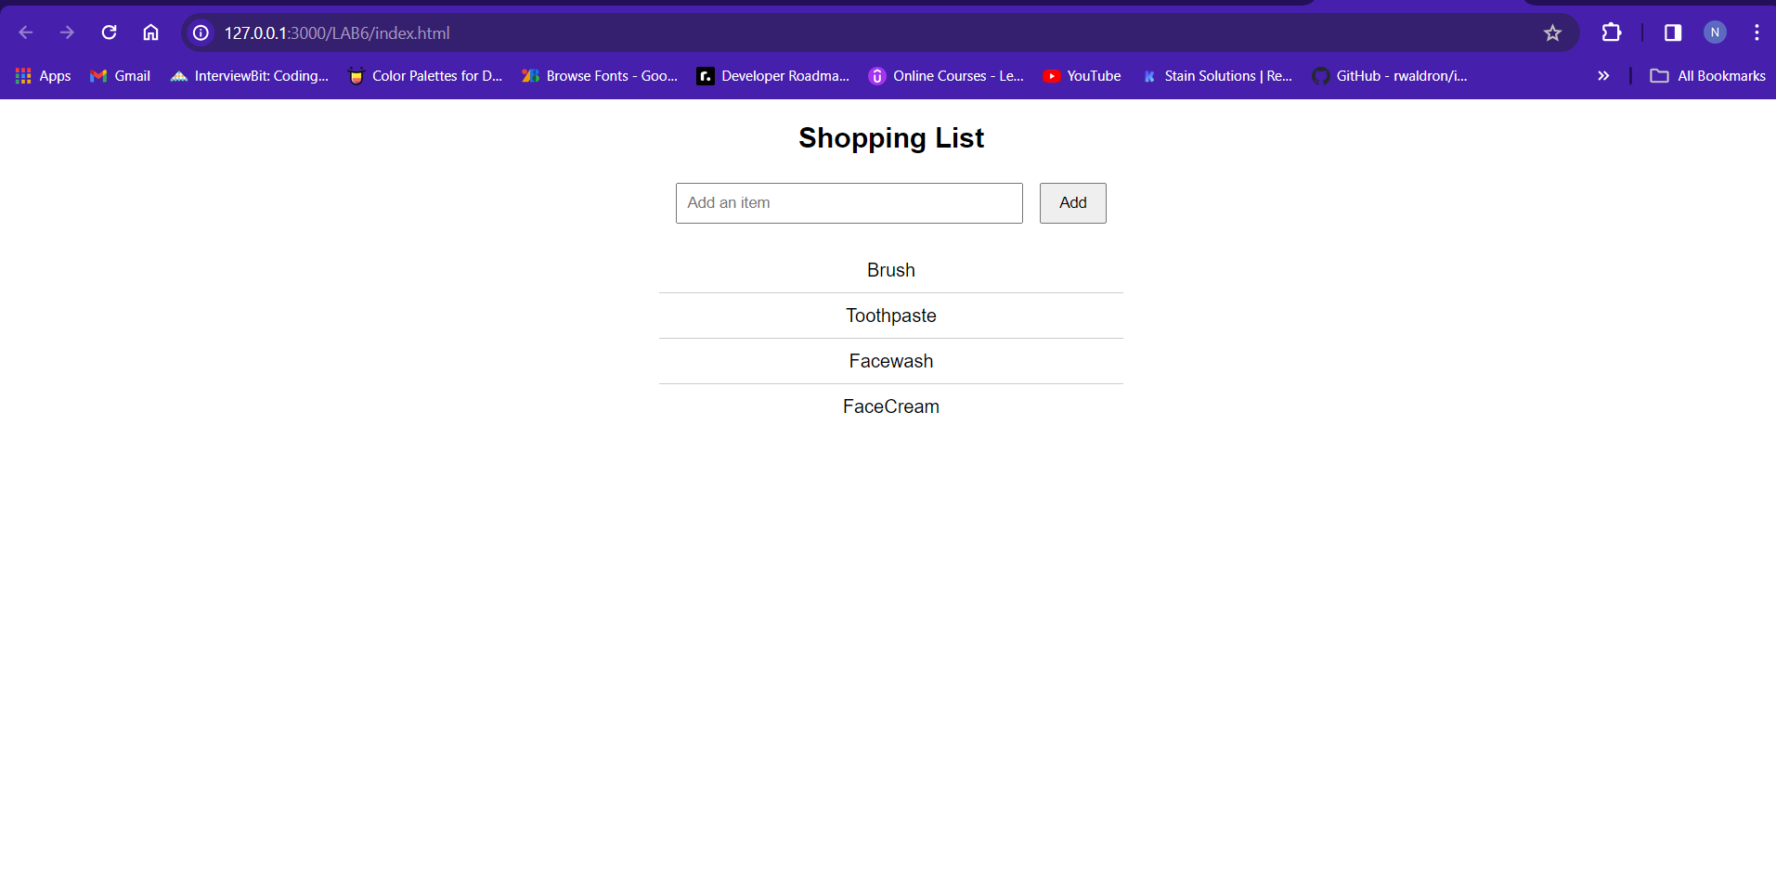

MVC Prototype:

HTML:

<!DOCTYPE html>

<html lang="en">

<head>

    <meta charset="UTF-8">

    <meta name="viewport" content="width=device-width, initial-scale=1.0">

    <title>Shopping List</title>

    <style>

        body {

            font-family: Arial, sans-serif;

            text-align: center;

        }

        #app {

            max-width: 400px;

            margin: 20px auto;

        }

        input[type="text"] {

            width: 70%;

            padding: 8px;

            margin: 5px;

        }

        button {

            padding: 8px 15px;

            margin: 5px;

            cursor: pointer;

        }

        ul {

            list-style-type: none;

            padding: 0;

        }

        li {

            border-bottom: 1px solid #ccc;

            padding: 10px;

        }

        li:last-child {

            border-bottom: none;

        }

    </style>

</head>

<body>

    <div id="app">

        <h2>Shopping List</h2>

        <input type="text" id="itemInput" placeholder="Add an item">

        <button onclick="addItem()">Add</button>

        <ul id="itemList"></ul>

    </div>

    <script src="model.js"></script>

    <script src="view.js"></script>

    <script src="controller.js"></script>

    </body>

    </html>

Model.js:

// Model

var shoppingList = [];

function addItemToShoppingList(item) {

    shoppingList.push(item);

}

function getShoppingList() {

    return shoppingList;

}

View.js

// View

function renderShoppingList() {

    var itemList = document.getElementById('itemList');

    itemList.innerHTML = '';

    var list = getShoppingList();

    list.forEach(function (item) {

        var li = document.createElement('li');

        li.appendChild(document.createTextNode(item));

        itemList.appendChild(li);

    });

}

Controller.js

// Controller

function addItem() {

    var itemInput = document.getElementById('itemInput');

    var newItem = itemInput.value.trim();

    if (newItem !== '') {

        addItemToShoppingList(newItem);

        renderShoppingList();

        itemInput.value = '';

    }

}

OUTPUT:

